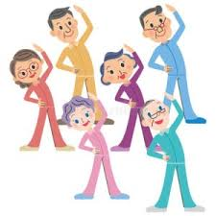 | RAZGIBAJ SE,  DA OSTANEŠ ZDRAV  Četrtek, 7. 5. 2020 | 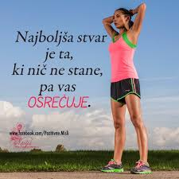

Aktivnost 1: | PRVI IZZIV  Prvi izziv je, da si v razredu poiščete par, formirate trojke ali skupine po štiri. Nalogo, ki jo boste dobili v nadaljevanju (14. DRUGI IZZIV), popestrite z delom v skupinah preko video klica, se o njej pogovorite, svetujete sošolcu ali sošolcem, kaj morajo spremeniti da bodo vaje pravilno izvajali… Skratka motivirajte drug drugega.  DRUGI IZZIV  Drugi izziv je bistveno lažji. Izvesti je potrebno kombinacijo vaj. Večina vas te vaje pozna, dodan pa je še kratek opis:  POSKOKI: Poskoki narazen-skupaj z istočasnim delom rok. Ko poskočite narazen, gredo roke nad glavo.  SED V OPORI: Z ravnim hrbtom se naslonite ob steno. V kolenskem in kolčnem sklepu morate imeti pravi kot in v tem položaju vstrajate določen čas.  SKLECA: Če ne zmorete naredit sklece na sliki, lahko roke položite recimo na stol ali na mizo, kar vam vajo precej olajša.  DVIGOVANJE TRUPA: Pri dvigovanju trupa lahko delate tisto “različico”, ki vam je najljubša.  STOPANJE NA STOL: Pri stopanju na stol mora biti stol ob steni in nanj stopate izmenično z levo in desno nogo.  POČEPI: Počepe delajte na celih stopalih z ravnim hrbtom. Roke so spredaj za ravnotežje.  IZPADNI KORAK: Pri izpadnem koraku bodite pozorni, da je koleno nad gležnjem in ne pred njim. Hrbet naj bo zopet čim bolj raven.  PLANK: Pri opori na podlakteh bodite pozorni na ravno telo.  NALOGA  1. Naredite tri serije teh osmih vaj.  2. V prvi seriji delate vsako vajo 20 sekund, počitek med vajami je 10 sekund.  3. Odmor med serijami si lahko določite sami (1 – 5 min), glede na vaše sposobnosti.  4. V drugi seriji delate vsako vajo 15 sekund, počitek je prav tako 15 sekund. Sledi zopet daljši odmor.  5. V tretji seriji delate vajo 10 sekund, počitek pa se podaljša na 20 sekund.  6. V spletni učilnici odgovori na vprašanji.  Če po koncu tretje serije ne boste utrujeni, ste ali “supermen” ali pa vaje niste izvajali dovolj intenzivno.
ATLETSKA ABECEDA
NIZKI IN VISOKI SKIPING, GRABLJANJE, ZAMETAVANJE, HOPSANJE, JOGING POSKOKI, TEK S POVDARJENIM ODRIVOM

https://www.youtube.com/watch?v=QEENvYdRDO0

Aktivnost 3: | VAJE ZA RAZVOJ RAVNOTEŽJA  https://video.arnes.si/portal/asset.zul?id=d1keNmUUfRFX4aP8WRR1giH3

»Če lahko verjameš, lahko dosežeš.« Ronnie Lott

